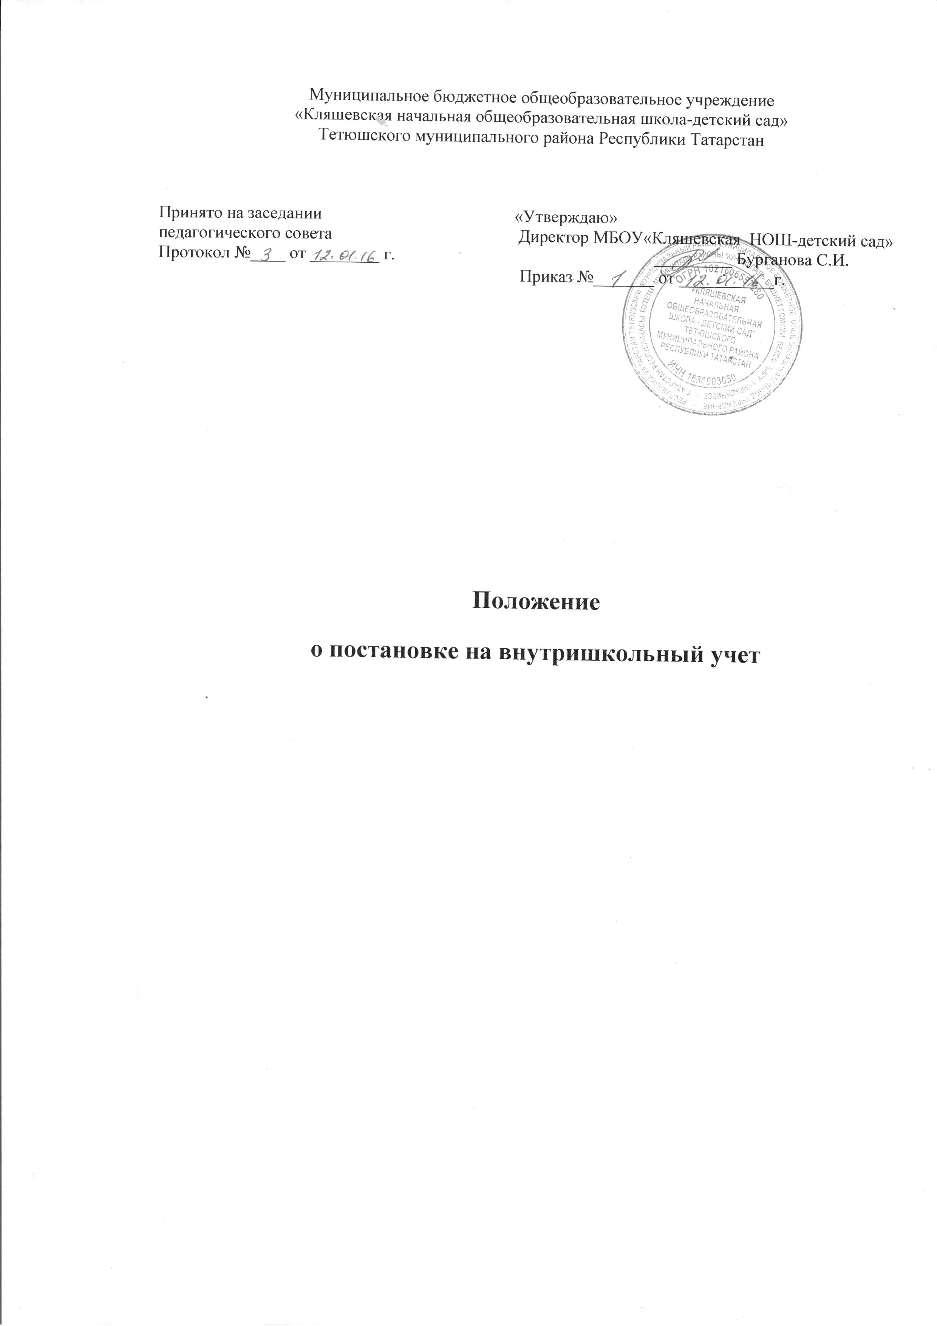 I.Общие положения

- В соответствии с Федеральным законом «Об основах системы профилактики безнадзорности и правонарушений несовершеннолетних» образовательные учреждения в пределах своей компетенции участвуют в реализации комплекса мероприятий по профилактике асоциального поведения детей и подростков.
- Настоящее Положение разработано в целях организации целенаправленной индивидуальной работы с обучающимися, требующими повышенного внимания.
III.Основания для постановки обучающихся на внутришкольный учет
Исходя из статей 5,6,14 | Федерального | закона | ««Об | основах системы
профилактики безнадзорности и правонарушений несовершеннолетних» основанием для постановки на внутришкольный учет считаются:
- Школьная дезадаптация:

  - проблемы, связанные с посещаемостью занятий в школе (прогулы, опоздания);
  - проблемы, связанные с успеваемостью (трудности в обучении, низкая мотивация к обучению).
- Отклоняющееся поведение:
  - курение;
  - употребление спиртосодержащей продукции;
  - токсикомания, наркомания;
  - другие формы девиантного поведения: агрессивность, жестокость, предрасположенность к суицидному поведению.
3.Также на педагогический учет ставятся обучающиеся, которые:
- имеют частые нарушения дисциплины на уроках и в ходе проведения
- внеурочных мероприятий (на основании докладных учителей, классного руководит)
- совершили правонарушение или преступление;
4. Постановка на учет в КДН, ОПДН,
- унижают человеческое достоинство участников образовательного процесса;
- допускают грубые и неоднократные нарушения Устава школы.

IV. Основания для снятия с внутришкольного учета

4.1. Позитивные изменения указанных в настоящем положении обстоятельств жизни обучающегося (раздел 3, пункт 3.1; 3.2; 3.3).
4.2. Обучающиеся могут быть сняты с учета в течение учебного года по ходатайству классного руководителя, по решению Совета профилактики.

V. Ответственность и контроль за указанным видом деятельности

1. Постановка на внутришкольный профилактический учет проводится по ходатайству классного руководителя, решению Совета профилактики.
2. Банк данных (списки обучающихся, стоящих на внутришкольном профилактическом учете) хранится у классного руководителя, который в течение всего учебного года вносит туда дополнения и изменения.
3.Карточки учета, в которых каждый месяц фиксируются наблюдения за детьми группы риска, хранятся у классного руководителя.

VI. Алгоритм действий в отношении обучающихся, пропускающих занятия по неуважительной причине

Направление деятельности | Ответственное лицо
1.Сбор информации об учащихся, отсутствующих в школе. | Педагоги после 1 урока
2. Установление причины неявки ребенка на занятия: | Классный руководитель
- беседа с одноклассниками;
- согласование с родителями, посещение семьи

3. Индивидуальная работа с ребенком по выявлению проблем в организации его жизнедеятельности: | Классный руководитель
- беседа;
- тестирование;
- классификация проблем;
- рекомендации: - классному руководителю,
- самому обучающемуся,
- родителям

4. Организация деятельности по разрешению проблем ребенка:
- установление доверительных отношений с родителями.
Согласование в деятельности (ознакомление с Уставом
школы);
- индивидуальная работа с учащимися (вовлечение во
внеучебную деятельность, систему дополнительного | классный руководитель
образования);
- постановка на внутришкольный учет, совместная
деятельность с общественными организациями
5. Отслеживание результатов работы:
-ведение документации (списки, индивидуальные карточки,
социальный паспорт семьи и др.);
- разработка локальных актов (Правила поведения учащихся | кл. руководитель
и др.)
- отчет ответственных лиц о проделанной работе и полученных результатах

6. Система материального и морального стимулирования | Директор ОУ
деятельности педагогических кадров

